Об утверждении регламентов государственных услуг, оказываемых государственным учреждением "Отдел образования Баянаульского района"
Утративший силу
Постановление акимата Баянаульского района Павлодарской области от 13 декабря 2012 года N 319/12. Зарегистрировано Департаментом юстиции Павлодарской области 17 января 2013 года N 3350. Утратило силу постановлением акимата Баянаульского района Павлодарской области от 18 июня 2013 года N 202/06
Сноска. Утратило силу постановлением акимата Баянаульского района Павлодарской области от 18.06.2013 N 202/06.
Примечание РЦПИ:
В тексте сохранена авторская орфография и пунктуация.
В соответствии с пунктом 4 статьи 9-1 Закона Республики «Об административных процедурах», постановлением Правительства Республики Казахстан от 20 июля 2010 года № 745 «Об утверждении реестра государственных услуг, оказываемых физическим и юридическим лицам», акимат Баянаульского района ПОСТАНОВЛЯЕТ:
1. Утвердить прилагаемые:
1) регламент государственной услуги «Оформление документов на социальное обеспечение сирот, детей, оставшихся без попечения родителей»;
2) регламент государственной услуги «Выдача дубликатов документов об образовании»;
3) регламент государственной услуги «Прием документов и зачисление в организации образования независимо от ведомственной подчиненности для обучения по общеобразовательным программам начального, основного среднего, общего среднего образования»;
4) регламент государственной услуги «Прием документов для организации индивидуального бесплатного обучения на дому детей, которые по состоянию здоровья в течение длительного времени не могут посещать организации начального, основного среднего, общего среднего образования»;
5) регламент государственной услуги «Прием документов и зачисление детей в дошкольные организации образования»;
6) регламент государственной услуги «Прием документов и зачисление в организации дополнительного образования для детей по предоставлению им дополнительного образования»;
7) регламент государственной услуги «Прием документов для предоставления бесплатного питания отдельным категориям обучающихся и воспитанников в общеобразовательных школах»;
8) регламент государственной услуги «Прием документов для предоставления отдыха детям из малообеспеченных семей в загородных и пришкольных лагерях»;
9) регламент государственной услуги «Выдача разрешений на обучение в форме экстерната в организациях основного среднего, общего среднего образования».
3. Контроль за исполнением настоящего постановления возложить на руководителя аппарата акима района (Абылгазин К.К.).
4. Настоящее постановление вводится в действие по истечении десяти календарных дней после дня его первого официального опубликования.
Аким района Е. Айткенов
Утвержден
постановлением акимата
Баянаульского района
Павлодарской области
от 13 декабря 2012 года № 319/12
Регламент
государственной услуги
«Оформление документов на социальное обеспечение
сирот, детей, оставшихся без попечения родителей»
1. Общие положения
1. Государственная услуга «Оформление документов на социальное обеспечение сирот, детей, оставшихся без попечения родителей» (далее – государственная услуга) оказывается государственным учреждением «Отдел образования Баянаульского района» (далее – уполномоченный орган).
2. Форма оказываемой государственной услуги: неавтоматизированная.
3. Государственная услуга оказывается бесплатно.
4. Государственная услуга оказывается физическим лицам (далее – получатель государственной услуги).
5. Государственная услуга оказывается на основании стандарта государственной услуги «Оформление документов на социальное обеспечение сирот, детей, оставшихся без попечения родителей», утвержденного постановлением Правительства Республики Казахстан 31 августа 2012 года № 1119 (далее – Стандарт).
6. Государственная услуга предоставляется в соответствии с установленным графиком работы с 09.00 часов до 18.30 часов с перерывом на обед 13.00 до 14.30 часов, за исключением выходных и праздничных дней по адресу: Павлодарская область, Баянаульский район, село Баянаул, улица Ауезова, 19.
Прием осуществляется в порядке очереди без предварительной записи и ускоренного обслуживания.
7. Результатом оказания государственной услуги являются выдача справки об установлении опеки (попечительства) над несовершеннолетними детьми, оставшимися без попечения родителей, согласно приложению 2 к Стандарту, либо мотивированный отказ в предоставлении услуги.
2. Требования к порядку оказания государственной услуги
8. Сроки оказания государственной услуги:
1) с момента сдачи получателем необходимых документов (день приема и день выдачи документов не входит в срок оказания государственной услуги), составляют тридцать календарных дней;
2) максимально допустимое время ожидания до получения государственной услуги, оказываемой на месте в день обращения, - не более 20 минут;
3) максимально допустимое время обслуживания получателя государственной услуги, оказываемой на месте в день обращения, - не более 20 минут.
9. Основания для отказа в предоставлении государственной услуги перечислены в пункте 16 Стандарта.
10. Прием документов для оказания государственной услуги осуществляется одним специалистом уполномоченного органа.
3.Описание порядка действий (взаимодействия)
в процессе оказания государственной услуги
11. Для получения государственной услуги в уполномоченный орган предоставляются документы, указанные в пункте 11 Стандарта.
12. При сдаче всех необходимых документов получателю государственной услуги выдается расписка о получении всех документов, в которой содержится дата получения государственной услуги.
13. В процессе оказания государственной услуги задействованы следующие структурно-функциональные единицы (далее – единицы):
специалист уполномоченного органа;
совет по опеке и попечительству;
начальник уполномоченного органа;
акимат района.
14. Текстовое табличное описание последовательности и взаимодействия административных действий (процедур) каждой единицы с указанием срока выполнения каждого административного действия (процедуры) приведено в приложении 1 к настоящему регламенту.
15. Схема, отражающая взаимосвязь между логической последовательностью административных действий в процессе оказания государственной услуги, приведена в приложении 2 к настоящему регламенту.
4. Ответственность должностных лиц,
оказывающих государственную услугу
16. Должностные лица уполномоченного органа несут ответственность за принимаемые ими решения и действия (бездействия) в ходе оказания государственной услуги в порядке, предусмотренном законами Республики Казахстан.
Приложение 1
к регламенту государственной услуги
«Оформление документов на социальное
обеспечение сирот, детей, оставшихся
без попечения родителей»
Описание действий структурно-функциональных
единиц (далее – единиц)
Действие основного процесса (хода, потока работ)
1 | № действия (хода, потока работ) | 1 | 2 | 3 | 4 | 5 | 6 | 7
2 | Наименование единиц | Специалист уполномоченного органа | Совет по опеке и попечительству | Специалист уполномоченного органа | Акимат района | Специалист уполномоченного органа | Начальник уполномоченного органа | Специалист уполномоченного органа
3 | Наименование действия (процесса, процедуры операции) и их описание | Прием и регистрация представленных получателем документов | Проводит обследование жилищно-бытовых условий жизни лица, претендующего на воспитание ребенка, выносит заключение о необходимости установления опеки (попечительства) либо об отказе в установлении опеки (попечительства) | Разрабатывает и согласовывает проект постановления акимата района об установлении опеки (попечительства) либо об отказе в установлении опеки (попечительства) | Принимает постановление об установлении опеки (попечительства) либо об отказе в установлении опеки (попечительства) | Готовит проект справки об установлении опеки (попечительства) либо мотивированного отказа в предоставлении услуги | Подписывает справку об установлении опеки (попечительства) либо мотивированный отказ в предоставлении услуги | Выдает получателю справку об установлении опеки (попечительства) либо мотивированный отказ в предоставлении услуги
4 | Форма завершения (данные, документ, организационно-распорядительное решение) | Расписка о получении всех документов | Заключение о необходимости установления опеки (попечительства) либо об отказе в установлении опеки (попечительства) | Проект постановления акимата района об установлении опеки (попечительства) либо об отказе в установлении опеки (попечительства) | Постановление об установлении опеки (попечительства) либо об отказе в установлении опеки (попечительства) | Проект справки об установлении опеки (попечительства) либо мотивированного отказа в предоставлении услуги | Справка об установлении опеки (попечительства) либо мотивированный отказ в предоставлении услуги | Справка об установлении опеки (попечительства) либо мотивированный отказ в предоставлении услуги
5 | Сроки исполнения | Не более 20 минут | 14 календарных дней | 7 календарных дней | 7 календарных дней | 1 календарный день | 1 календарный день | Не более 20 минут
6 | Номер следующего действия | 2 | 3 | 4 | 5 | 6 | 7
Приложение 2
к регламенту государственной услуги
«Оформление документов на социальное
обеспечение сирот, детей, оставшихся
без попечения родителей»
Схема процесса оказания государственной услуги
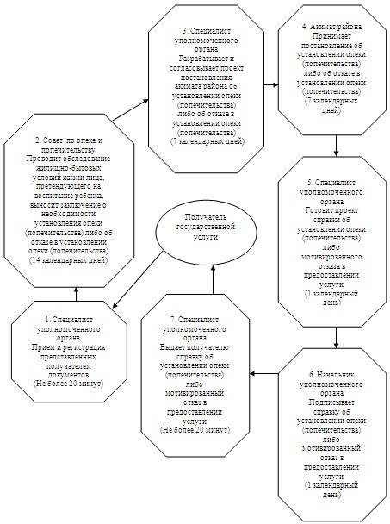
Утвержден
постановлением акимата
Баянаульского района
Павлодарской области
от 13 декабря 2012 года № 319/12
Регламент
государственной услуги
«Выдача дубликатов документов об образовании»
1. Общие положения
1. Государственная услуга «Выдача дубликатов документов об образовании» (далее – государственная услуга) оказывается организациями общего среднего образования Баянаульского района согласно приложению 1 к настоящему регламенту (далее – организация образования).
2. Форма оказываемой государственной услуги: неавтоматизированная.
3. Государственная услуга оказывается бесплатно.
4. Государственная услуга оказывается гражданам Республики Казахстан, лицам без гражданства, постоянно проживающим в Республике Казахстан, и лицам казахской национальности, не являющимся гражданами Республики Казахстан (далее – получатель государственной услуги).
5. Государственная услуга оказывается на основании стандарта «Выдача дубликатов документов об образовании», утвержденного постановлением Правительства Республики Казахстан от 31 августа 2012 года № 1119 (далее – Стандарт).
6. Государственная услуга предоставляется с 9.00 часов до 18.00 часов, с перерывом на обед с 13.00 часов до 14.00 часов, за исключением выходных и праздничных дней. Прием осуществляется в порядке очереди без предварительной записи и ускоренного обслуживания.
7. Результатом оказываемой государственной услуги являются дубликат документа об образовании либо мотивированный ответ об отказе в предоставлении услуги.
2. Требования к порядку оказания государственной услуги
8. Сроки оказания государственной услуги:
1) с момента сдачи получателем государственной услуги необходимых документов, - не более 20 минут;
2) с момента обращения для получения государственной услуги - не более 10-ти календарных дней.
9. Основания для отказа в предоставлении государственной услуги указаны в пункте 16 Стандарта.
10. Прием документов для оказания государственной услуги осуществляется ответственным работником организации образования.
3.Описание порядка действий (взаимодействия)
в процессе оказания государственной услуги
11. Для получения государственной услуги получатель предоставляет в организацию образования документы, указанные в пункте 11 Стандарта.
12. При сдаче всех необходимых документов для получения государственной услуги получателю выдается расписка о получении всех документов, в которой содержатся:
1) номер и дата приема запроса;
2) вид запрашиваемой государственной услуги;
3) количество названий и приложенных документов;
4) дата (время) и место выдачи документов;
5) фамилия, имя, отчество представителя организации образования, принявшего заявление на оформление документов;
6) фамилия, имя, отчество получателя государственной услуги, его (ее) контактные данные.
13. В процессе оказания государственной услуги задействованы следующие структурно-функциональные единицы (далее – единицы):
ответственный работник организации образования;
руководитель организации образования.
14. Текстовое табличное описание последовательности и взаимодействия административных действий (процедур) каждой единицы с указанием срока выполнения каждого административного действия (процедуры) приведено в приложении 2 к настоящему регламенту.
15. Схема, отражающая взаимосвязь между логической последовательностью административных действий в процессе оказания государственной услуги, приведена в приложении 3 к настоящему регламенту.
4. Ответственность должностных лиц,
оказывающих государственную услугу
15. Должностные лица организации образования несут ответственность за принимаемые ими решения и действия (бездействия) в ходе оказания государственной услуги в порядке, предусмотренном законами Республики Казахстан.
Приложение 1
к регламенту государственной
услуги «Выдача дубликатов
документов об образовании»
Перечень организаций образования Баянаульского района
№  п\п | Наименование организации образования | Адрес школы
1 | Коммунальное государственное учреждение «Общеобразовательная средняя казахская школа гимназия им. Ш.Айманова отдела образования Баянаульского района» | село Баянауыл улица Буркутбай 1
2 | Коммунальное государственное учреждение «Средняя общеобразовательная школа №2 отдела образования Баянаульского района» | село Баянауыл улица Сатпаева 1
3 | Коммунальное государственное учреждение «Средняя общеобразовательная школа имени Зейтына Акишева отдела образования Баянаульского района» | село Баянауыл  улица Сатпаева 89
4 | КГУ «Средняя общеобразовательная школа-интернат отдела образования Баянаульского района» | село Баянауыл  улица Мусы Шормана 2
5 | Коммунальное государственное учреждение «Майкаинская средняя общеобразовательная школа №1 отдела образования Баянаульского района» | поселок Майкаин  улица Ленина 52
6 | Коммунальное государственное учреждение «Майкаинская средняя общеобразовательная школа №2 отдела образования Баянаульского района» | поселок Майкаин  улица Пионерская 21
7 | Коммунальное государственное учреждение «Средняя общеобразовательная школа им. Е.Бекмаханова отдела образования Баянаульского района» | село Узынбулак
8 | Коммунальное государственное учреждение «Шадринская средняя общеобразовательная школа отдела образования Баянаульского района» | село Караащи
9 | Коммунальное государственное учреждение «Учебно-воспитательный комплекс Школа-детский сад им. Академика Каныша Сатпаева отдела образования Баянаульского района» | село Тендык
10 | Коммунальное государственное учреждение «Средняя общеобразовательная школа им. Алкея Маргулана отдела образования Баянаульского района» | село Кундыколь
11 | Коммунальное государственное учреждение «Егиндыбулакская средняя общеобразовательная школа отдела образования Баянаульского района» | село Егендибулак
12 | Коммунальное государственное учреждение «Средняя общеобразовательная школа им. С.Торайгырова отдела образования Баянаульского района» | село Торайгыр
13 | Коммунальное государственное учреждение «Средняя общеобразовательная школа им. Ж.Аймаутова отдела образования Баянаульского района» | село Жуантобе
14 | Коммунальное государственное учреждение «Жайминская средняя общеобразовательная школа отдела образования Баянаульского района» | село Жайма
15 | Коммунальное государственное учреждение «Аксанская средняя общеобразовательная школа отдела образования Баянаульского района» | село Аксан
16 | Коммунальное государственное учреждение «Бирликская средняя общеобразовательная школа отдела образования Баянаульского района» | село Бирлик
17 | Коммунальное государственное учреждение «Лекерская основная общеобразовательная школа отдела образования Баянаульского района» | село Лекер
18 | Коммунальное государственное учреждение «Каражарская основная общеобразовательная школа отдела образования Баянаульского района» | село Каражар
19 | Коммунальное государственное учреждение «Акшийская средняя общеобразовательная школа отдела образования Баянаульского района» | село Акши
20 | Коммунальное государственное учреждение «Ушкулынская основная общеобразовательная школа отдела образования Баянаульского района» | село Ушкулун
21 | Коммунальное государственное учреждение «Шоптыкольская средняя общеобразовательная школа отдела образования Баянаульского района» | село ЦЭС
22 | Коммунальное государственное учреждение «Служонская средняя общеобразовательная школа отдела образования Баянаульского района» | село Сулужон
23 | Коммунальное государственное учреждение «Средняя общеобразовательная школа им. Б.Хайдарова отдела образования Баянаульского района» | село Жанатилек
24 | Коммунальное государственное учреждение «Средняя общеобразовательная школа им. К.Кеменгерова отдела образования Баянаульского района» | село Куркели
25 | Коммунальное государственное учреждение «Средняя общеобразовательная школа им. Машхур Жусуп Копеева отдела образования Баянаульского района» | село Жанажол
Приложение 2
к регламенту государственной
услуги «Выдача дубликатов
документов об образовании»
Описание действий структурно-функциональных единиц
(далее – единиц) с момента обращения для получения
государственной услуги
Действие основного процесса (хода, потока работ)
№  п/п | № действия (хода, потока работ) | 1 | 2 | 3 | 4
1 | Наименование единиц | Ответственный работник организации образования | Ответственный работник организации образования | Руководитель организации образования | Ответственный работник организации образования
2 | Наименование действия (процесса, процедуры операции) и их описание | Прием и регистрация документов, предоставленных получателем государственной услуги. Выдача расписки о получении всех документов | Готовит дубликат документа об образовании либо мотивированный ответ об отказе в предоставлении услуги | Подписывает дубликат документа об образовании либо мотивированный ответ об отказе в предоставлении услуги | Выдает получателю государственной услуги дубликат документа об образовании либо мотивированный ответ об отказе в предоставлении услуги
3 | Форма завершения (данные, документ, организационно-распорядительное решение) | Расписка о получении всех документов | Дубликат документа об образовании либо мотивированный ответ об отказе в предоставлении услуги | Дубликат документа об образовании либо мотивированный ответ об отказе в предоставлении услуги | Дубликат документа об образовании либо мотивированный ответ об отказе в предоставлении услуги
4 | Сроки исполнения | Не более 20 минут | Не более 7 календарных дней | Не более 1 календарного дня | Не более 20 минут
5 | Номер следующего действия | 2 | 3 | 4
Приложение 3
к регламенту государственной
услуги «Выдача дубликатов
документов об образовании»
Схема процесса оказания государственной услуги
с момента обращения для получения государственной услуги
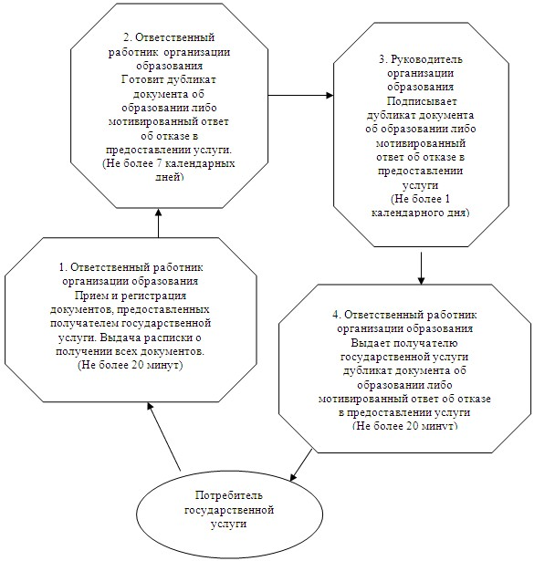
Утвержден
постановлением акимата
Баянаульского района
Павлодарской области
от 13 декабря 2012 года № 319/12
Регламент
государственной услуги
«Прием документов и зачисление в организации образования
независимо от ведомственной подчиненности для обучения по
общеобразовательным программам начального, основного среднего,
общего среднего образования»
1. Общие положения
1. Государственная услуга «Прием документов и зачисление в организации образования независимо от ведомственной подчиненности для обучения по общеобразовательным программам начального, основного среднего, общего среднего образования» (далее – государственная услуга) оказывается организациями общего среднего образования Баянаульского района согласно приложению 1 к настоящему регламенту (далее – организация образования).
2. Форма оказываемой государственной услуги: неавтоматизированная.
3. Государственная услуга оказывается бесплатно.
4. Государственная услуга оказывается на основании стандарта «Прием документов и зачисление в организации образования независимо от ведомственной подчиненности для обучения по общеобразовательным программам начального, основного среднего, общего среднего образования», утвержденного постановлением Правительства Республики Казахстан от 31 августа 2012 года № 1119 (далее – Стандарт).
5. Государственная услуга оказывается гражданам Республики Казахстан в возрасте 7-18 лет (далее – получатель государственной услуги).
6. Государственная услуга осуществляется ежедневно, за исключением выходных и праздничных дней с 9.00 до 13.00 часов.
Предварительная запись и ускоренное оформление не предусмотрены.
7. Формой завершения государственной услуги, которую получит получатель государственной услуги, является общий приказ организации образования о зачислении в организацию образования, либо мотивированный ответ об отказе в предоставлении услуги.
2. Требования к порядку оказания государственной услуги
8. Сроки оказания государственной услуги с момента сдачи получателем государственной услуги необходимых документов составляет 1 рабочий день:
1) время ожидания до получения государственной услуги, оказываемой на месте в день обращения (при регистрации), - 30 минут;
2) время обслуживания получателя государственной услуги, оказываемой на месте в день обращения, – не более 30 минут.
Срок получения конечного результата оказываемой государственной услуги (приказ о зачислении в организацию образования) - не более 3 месяцев, так как приказ о зачислении является общим для всех обучающихся.
9. Основания для отказа в предоставлении государственной услуги перечислены в пункте 16 Стандарта.
10. Прием документов для оказания государственной услуги осуществляется одним ответственным работником организации образования.
3.Описание порядка действий (взаимодействия)
в процессе оказания государственной услуги
11. Для получения государственной услуги получатель государственной услуги представляет в организацию образования документы, указанные в пункте 11 Стандарта.
12. При сдаче документов для получения государственной услуги получателю государственной услуги выдается расписка о приеме необходимых документов с указанием:
1) номера и даты приема заявления;
2) количества и названия приложенных документов;
3) фамилии, имени, отчества ответственного лица, принявшего документы.
13. В процессе оказания государственной услуги задействованы следующие структурно-функциональные единицы (далее – единицы):
ответственный работник организации образования;
руководитель организации образования.
14. Текстовое табличное описание последовательности и взаимодействия административных действий (процедур) каждой единицы с указанием срока выполнения каждого административного действия (процедуры) приведено в приложении 2 к настоящему регламенту.
15. Схема, отражающая взаимосвязь между логической последовательностью административных действий в процессе оказания государственной услуги, приведена в приложении 3 к настоящему регламенту.
4. Ответственность должностных лиц,
оказывающих государственную услугу
16. Должностные лица организации образования несут ответственность за принимаемые ими решения и действия (бездействия) в ходе оказания государственной услуги в порядке, предусмотренном законами Республики Казахстан.
Приложение 1
к регламенту государственной услуги
«Прием документов и зачисление
в организации образования
независимо от ведомственной подчиненности
для обучения по общеобразовательным
программам начального, основного
среднего, общего среднего образования»
Перечень организаций образования Баянаульского района
№ п\п | Наименование организации образования | Адрес школы
1 | Коммунальное государственное учреждение «Общеобразовательная средняя казахская школа гимназия им. Ш.Айманова отдела образования Баянаульского района» | село Баянауыл улица Буркутбай 1
2 | Коммунальное государственное учреждение «Средняя общеобразовательная школа № 2 отдела образования Баянаульского района» | село Баянауыл улица Сатпаева 1
3 | Коммунальное государственное учреждение «Средняя общеобразовательная школа имени Зейтына Акишева отдела образования Баянаульского района» | село Баянауыл улица Сатпаева 89
4 | КГУ «Средняя общеобразовательная школа-интернат отдела образования Баянаульского района» | село Баянауыл улица Мусы Шормана 2
5 | Коммунальное государственное учреждение «Майкаинская средняя общеобразовательная школа №1 отдела образования Баянаульского района» | поселок Майкаин улица Ленина 52
6 | Коммунальное государственное учреждение «Майкаинская средняя общеобразовательная школа №2 отдела образования Баянаульского района» | поселок Майкаин улица Пионерская 21
7 | Коммунальное государственное учреждение «Средняя общеобразовательная школа им. Е.Бекмаханова отдела образования Баянаульского района» | село Узынбулак
8 | Коммунальное государственное учреждение «Шадринская средняя общеобразовательная школа отдела образования Баянаульского района» | село Караащи
9 | Коммунальное государственное учреждение «Учебно-воспитательный комплекс Школа-детский сад им. Академика Каныша Сатпаева отдела образования Баянаульского района» | село Тендык
10 | Коммунальное государственное учреждение «Средняя общеобразовательная школа им. Алкея Маргулана отдела образования Баянаульского района» | село Кундыколь
11 | Коммунальное государственное учреждение «Егиндыбулакская средняя общеобразовательная школа отдела образования Баянаульского района» | село Егендибулак
12 | Коммунальное государственное учреждение «Средняя общеобразовательная школа им. С.Торайгырова отдела образования Баянаульского района» | село Торайгыр
13 | Коммунальное государственное учреждение «Средняя общеобразовательная школа им. Ж.Аймаутова отдела образования Баянаульского района» | село Жуантобе
14 | Коммунальное государственное учреждение «Жайминская средняя общеобразовательная школа отдела образования Баянаульского района» | село Жайма
15 | Коммунальное государственное учреждение «Аксанская средняя общеобразовательная школа отдела образования Баянаульского района» | село Аксан
16 | Коммунальное государственное учреждение «Бирликская средняя общеобразовательная школа отдела образования Баянаульского района» | село Бирлик
17 | Коммунальное государственное учреждение «Лекерская основная общеобразовательная школа отдела образования Баянаульского района» | село Лекер
18 | Коммунальное государственное учреждение «Каражарская основная общеобразовательная школа отдела образования Баянаульского района» | село Каражар
19 | Коммунальное государственное учреждение «Акшийская средняя общеобразовательная школа отдела образования Баянаульского района» | село Акши
20 | Коммунальное государственное учреждение «Ушкулынская основная общеобразовательная школа отдела образования Баянаульского района» | село Ушкулун
21 | Коммунальное государственное учреждение «Шоптыкольская средняя общеобразовательная школа отдела образования Баянаульского района» | село ЦЭС
22 | Коммунальное государственное учреждение «Служонская средняя общеобразовательная школа отдела образования Баянаульского района» | село Сулужон
23 | Коммунальное государственное учреждение «Средняя общеобразовательная школа им. Б.Хайдарова отдела образования Баянаульского района» | село Жанатилек
24 | Коммунальное государственное учреждение «Средняя общеобразовательная школа им. К.Кеменгерова отдела образования Баянаульского района» | село Куркели
25 | Коммунальное государственное учреждение «Средняя общеобразовательная школа им. Машхур Жусуп Копеева отдела образования Баянаульского района» | село Жанажол
Приложение 2
к регламенту государственной услуги
«Прием документов и зачисление
в организации образования
независимо от ведомственной подчиненности
для обучения по общеобразовательным
программам начального, основного
среднего, общего среднего образования»
Описание действий структурно-функциональных
единиц (далее – единиц)
Действие основного процесса (хода, потока работ)
№  п/п | № действия (хода, потока работ) | 1 | 2 | 3
1 | Наименование единиц | Ответственный работник организации образования | Ответственный работник организации образования | Руководитель организации образования
2 | Наименование действия (процесса, процедуры операции) и их описание | Прием и регистрация документов, предоставленных получателем государственной услуги, выдача расписки о приеме необходимых документов | Готовит проект приказа о зачислении в организацию образования либо мотивированного ответа об отказе в предоставлении услуги | Подписывает приказ о зачислении в организацию образования либо мотивированный ответ об отказе в предоставлении услуги
3 | Форма завершения (данные, документ, организационно-распорядительное решение) | Расписка о приеме необходимых документов | Проект приказа о зачислении в организацию образования либо мотивированного ответа об отказе в предоставлении услуги | Приказ о зачислении в организацию образования либо мотивированный ответ об отказе в предоставлении услуги
4 | Сроки исполнения | Не более 30 минут | 4 часа | 2 часа
 |  |  | Не более 3 месяцев
5 | Номер следующего действия | 2 | 3
Приложение 3
к регламенту государственной услуги
«Прием документов и зачисление
в организации образования
независимо от ведомственной подчиненности
для обучения по общеобразовательным
программам начального, основного
среднего, общего среднего образования»
Схема процесса оказания государственной услуги
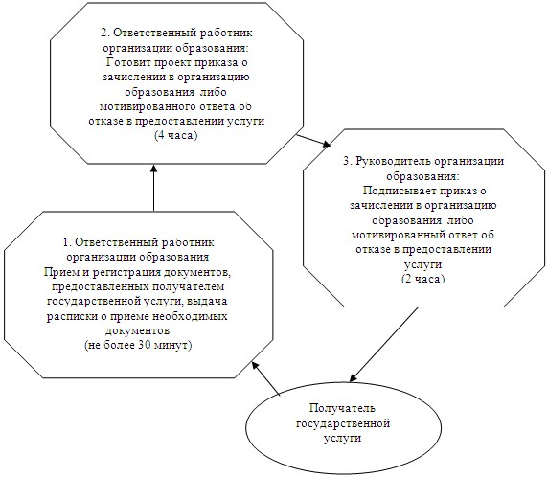
Утвержден
постановлением акимата
Баянаульского района
Павлодарской области
от 13 декабря 2012 года № 319/12
Регламент
государственной услуги
«Прием документов для организации индивидуального бесплатного
обучения на дому детей, которые по состоянию здоровья в течение
длительного времени не могут посещать организации начального,
основного среднего, общего среднего образования»
1. Общие положения
1. Государственная услуга «Прием документов для организации индивидуального бесплатного обучения на дому детей, которые по состоянию здоровья в течение длительного времени не могут посещать организации начального, основного среднего, общего среднего образования» (далее – государственная услуга) оказывается организациями общего среднего образования Баянаульского района, согласно приложению 1 к настоящему регламенту (далее – организация образования).
2. Форма оказываемой государственной услуги: неавтоматизированная.
3. Государственная услуга оказывается на безвозмездной основе.
4. Государственная услуга оказывается на основании стандарта «Прием документов для организации индивидуального бесплатного обучения на дому детей, которые по состоянию здоровья в течение длительного времени не могут посещать организации начального, основного среднего, общего среднего образования», утвержденного постановлением Правительства Республики Казахстан от 31 августа 2012 года № 1119 (далее – Стандарт).
5. Государственная услуга предоставляется физическим лицам, не имеющим возможности посещения организации образования, временно или постоянно, по состоянию здоровья (далее – получатель государственной услуги).
6. Государственная услуга осуществляется ежедневно с 9.00 до 18.00 часов, за исключением выходных и праздничных дней, с перерывом на обед с 13.00 до 14.00 часов.
Предварительная запись и ускоренное оформление не предусмотрены.
7. Формой завершения государственной услуги являются приказ организации образования либо мотивированный ответ об отказе в предоставлении услуги.
2. Требования к порядку оказания государственной услуги
8. Сроки оказания государственной услуги:
с момента сдачи получателем государственной услуги необходимых документов - 3 рабочих дня.
9. Организации образования при представлении неполного пакета документов, предусмотренного пунктом 11 Стандарта, извещают получателя государственной услуги об отказе с указанием причин.
10. Прием документов для оказания государственной услуги осуществляется одним ответственным работником организации образования.
3.Описание порядка действий (взаимодействия)
в процессе оказания государственной услуги
11. Для получения государственной услуги получатель государственной услуги представляет в организацию образования документы, указанные в пункте 11 Стандарта.
12. При сдаче всех необходимых документов для получения государственной услуги получателю государственной услуги выдается опись с отметкой о дне получения.
13. В процессе оказания государственной услуги задействованы следующие структурно-функциональные единицы (далее – единицы):
ответственный работник организации образования;
руководитель организации образования.
14. Текстовое табличное описание последовательности и взаимодействия административных действий (процедур) каждой единицы с указанием срока выполнения каждого административного действия (процедуры) приведено в приложении 2 к настоящему регламенту.
15. Схема, отражающая взаимосвязь между логической последовательностью административных действий в процессе оказания государственной услуги, приведена в приложении 3 к настоящему регламенту.
4. Ответственность должностных лиц,
оказывающих государственную услугу
16. Должностные лица организации образования несут ответственность за принимаемые ими решения и действия (бездействия) в ходе оказания государственной услуги в порядке, предусмотренном законами Республики Казахстан.
Приложение 1
к регламенту государственной услуги
«Прием документов для организации
индивидуального бесплатного обучения
на дому детей, которые по состоянию
здоровья в течение длительного времени
не могут посещать организации начального,
основного среднего, общего среднего образования»
Перечень организаций образования Баянаульского района
№  п\п | Наименование организации образования | Адрес школы
1 | Коммунальное государственное учреждение «Общеобразовательная средняя казахская школа гимназия им. Ш.Айманова отдела образования Баянаульского района» | село Баянауыл улица Буркутбай 1
2 | Коммунальное государственное учреждение «Средняя общеобразовательная школа № 2 отдела образования Баянаульского района» | село Баянауыл улица Сатбаева 1
3 | Коммунальное государственное учреждение «Средняя общеобразовательная школа имени Зейтына Акишева отдела образования Баянаульского района» | село Баянауыл улица Сатбаева 89
4 | Коммунальное государственное учреждение «Средняя общеобразовательная школа-интернат отдела образования Баянаульского района» | село Баянауыл улица Мусы Шормана 2
5 | Коммунальное государственное учреждение «Майкаинская средняя общеобразовательная школа №1 отдела образования Баянаульского района» | поселок Майкаин улица Ленина 52
6 | Коммунальное государственное учреждение «Майкаинская средняя общеобразовательная школа №2 отдела образования Баянаульского района» | поселок Майкаин улица Пионерская 21
7 | Коммунальное государственное учреждение «Средняя общеобразовательная школа им. Е.Бекмаханова отдела образования Баянаульского района» | село Узынбулак
8 | Коммунальное государственное учреждение «Шадринская средняя общеобразовательная школа отдела образования Баянаульского района» | село Караащи
9 | Коммунальное государственное учреждение «Учебно-воспитательный комплекс Школа-детский сад им. Академика Каныша Сатпаева отдела образования Баянаульского района» | село Тендык
10 | Коммунальное государственное учреждение «Средняя общеобразовательная школа им. Алкея Маргулана отдела образования Баянаульского района» | село Кундыколь
11 | Коммунальное государственное учреждение «Егиндыбулакская средняя общеобразовательная школа отдела образования Баянаульского района» | село Егендибулак
12 | Коммунальное государственное учреждение «Средняя общеобразовательная школа им. С.Торайгырова отдела образования Баянаульского района» | село Торайгыр
13 | Коммунальное государственное учреждение «Средняя общеобразовательная школа им. Ж.Аймаутова отдела образования Баянаульского района» | село Жуантобе
14 | Коммунальное государственное учреждение «Жайминская средняя общеобразовательная школа отдела образования Баянаульского района» | село Жайма
15 | Коммунальное государственное учреждение «Аксанская средняя общеобразовательная школа отдела образования Баянаульского района» | село Аксан
16 | Коммунальное государственное учреждение «Бирликская средняя общеобразовательная школа отдела образования Баянаульского района» | село Бирлик
17 | Коммунальное государственное учреждение «Лекерская основная общеобразовательная школа отдела образования Баянаульского района» | село Лекер
18 | Коммунальное государственное учреждение «Каражарская основная общеобразовательная школа отдела образования Баянаульского района» | село Каражар
19 | Коммунальное государственное учреждение «Акшийская средняя общеобразовательная школа отдела образования Баянаульского района» | село Акши
20 | Коммунальное государственное учреждение «Ушкулынская основная общеобразовательная школа отдела образования Баянаульского района» | село Ушкулун
21 | Коммунальное государственное учреждение «Шоптыкольская средняя общеобразовательная школа отдела образования Баянаульского района» | село ЦЭС
22 | Коммунальное государственное учреждение «Служонская средняя общеобразовательная школа отдела образования Баянаульского района» | село Сулужон
23 | Коммунальное государственное учреждение «Средняя общеобразовательная школа им. Б.Хайдарова отдела образования Баянаульского района» | село Жанатилек
24 | Коммунальное государственное учреждение «Средняя общеобразовательная школа им. К.Кеменгерова отдела образования Баянаульского района» | село Куркели
25 | Коммунальное государственное учреждение «Средняя общеобразовательная школа им. Машхур Жусуп Копеева отдела образования Баянаульского района» | село Жанажол
Приложение 2
к регламенту государственной услуги
«Прием документов для организации
индивидуального бесплатного обучения
на дому детей, которые по состоянию
здоровья в течение длительного времени
не могут посещать организации начального,
основного среднего, общего среднего образования»
Описание действий структурно-функциональных
единиц (далее – единиц)
Действие основного процесса (хода, потока работ)
№  п/п | № действия (хода, потока работ) | 1 | 2 | 3
1 | Наименование единиц | Руководитель организации образования | Ответственный работник организации образования | Руководитель организации образования
2 | Наименование действия (процесса, процедуры операции) и их описание | Прием документов, предоставленных получателем государственной услуги.  Выдает опись с отметкой о дне получения | Готовит проект приказа либо мотивированного ответа об отказе в предоставлении услуги | Подписывает приказ либо мотивированный ответ об отказе в предоставлении услуги и выдает получателю государственной услуги
3 | Форма завершения (данные, документ, организационно-распорядительное решение) | Опись с отметкой о дне получения | Проект приказа либо мотивированного ответа об отказе в предоставлении услуги | Приказ либо мотивированный ответ об отказе в предоставлении услуги
4 | Сроки исполнения | Не более 30 минут | 1 рабочий день | Не более 30 минут
5 | Номер следующего действия | 2 | 3
Приложение 3
к регламенту государственной услуги
«Прием документов для организации
индивидуального бесплатного обучения
на дому детей, которые по состоянию
здоровья в течение длительного времени
не могут посещать организации начального,
основного среднего, общего среднего образования»
Схема процесса оказания государственной услуги
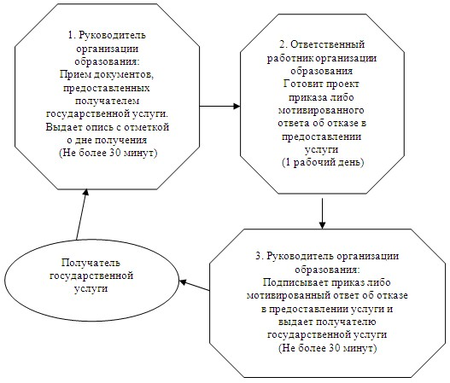
Утвержден
постановлением акимата
Баянаульского района
Павлодарской области
от 13 декабря 2012 года № 319/12
Регламент
государственной услуги
«Прием документов и зачисление детей
в дошкольные организации образования»
1. Общие положения
1. Государственная услуга «Прием документов и зачисление детей в дошкольные организации образования» (далее – государственная услуга) предоставляется дошкольными организациями Баянаульского района согласно приложению 1 к настоящему регламенту (далее – ДО).
2. Форма оказываемой государственной услуги: неавтоматизированная.
3. Государственная услуга оказывается бесплатно.
4. Государственная услуга оказывается на основании стандарта «Прием документов и зачисление детей в дошкольные организации образования», утвержденного постановлением Правительства Республики Казахстан от 31 августа 2012 года № 1119 (далее – Стандарт).
5. Государственная услуга оказывается законным представителям детей дошкольного возраста (далее – получатель государственной услуги).
6. Государственная услуга предоставляется в рабочие дни в соответствии с установленным графиком работы с 8.00 часов до 18.30 часов, с перерывом на обед, за исключением выходных и праздничных дней.
Предварительная запись и ускоренное оформление услуги не предусмотрены.
В дошкольных организациях прием детей ведется в течение года при наличии в нем свободных мест.
7. Формой завершения государственной услуги являются договор, заключаемый согласно приложению 1 к Стандарту между ДО и законными представителями либо мотивированный ответ об отказе в предоставлении государственной услуги.
2. Требования к порядку оказания государственной услуги
8. Сроки оказания государственной услуги с момента:
1) сдачи получателем государственной услуги документов в ДО, и получения необходимой консультации со стороны руководителя составляют не менее 30 минут;
2) максимально допустимое время ожидания получения государственной услуги, оказываемой на месте в день обращения получателя государственной услуги, составляет не более 30 минут;
3) максимально допустимое время обслуживания получателя государственной услуги государственной услуги, оказываемой на месте в день обращения, составляет не менее 30 минут.
9. Основания для отказа в предоставлении государственной услуги указаны в пункте 16 Стандарта.
10. Прием документов для оказания государственной услуги осуществляется руководителем ДО.
3. Описание порядка действий (взаимодействия)
в процессе оказания государственной услуги
11. Для получения государственной услуги получатель государственной услуги представляет в ДО документы, указанные в пункте 11 Стандарта.
12. В процессе оказания государственной услуги задействованы следующие структурно-функциональные единицы (далее – единицы):
руководитель ДО.
13. Текстовое табличное описание последовательности и взаимодействия административных действий (процедур) каждой единицы с указанием срока выполнения каждого административного действия (процедуры) приведено в приложении 2 к настоящему регламенту.
14. Схема, отражающая взаимосвязь между логической последовательностью административных действий в процессе оказания государственной услуги, приведена в приложении 3 к настоящему регламенту.
4. Ответственность должностных лиц,
оказывающих государственную услугу
15. Должностные лица ДО несут ответственность за принимаемые ими решения и действия (бездействия) в ходе оказания государственной услуги в порядке, предусмотренном законами Республики Казахстан.
Приложение 1
к регламенту государственной услуги
«Прием документов и зачисление детей
в дошкольные организации образования»
Перечень дошкольных организаций Баянаульского района
№  п\п | Наименование дошкольной организации | Адрес дошкольной организации
1 | Государственное казенное коммунальное предприятие «Ясли-сад «Балапан» аппарата акима Баянаульского сельского округа Баянаульского района, акимата Баянаульского района | село Баянаул, улица Сатпаев 4
2 | Государственное казенное коммунальное предприятие «Ясли-сад «Ушкулун» аппарата акима поселка Майкаин, Баянаульского района, акимата Баянаульского района | село Сулужон
3 | Государственное казенное коммунальное предприятие «Ясли-сад «ешқын» аппарата акима поселка Майкаин, Баянаульского района, акимата Баянаульского района | поселок Майкаин, улица Богембай батыра 1
4 | Государственное казенное коммунальное предприятие «Ясли-сад «Айголек» Государственного учреждения «аппарата акима Баянаульского сельского округа Баянаульского района», акимата Баянаульского района | село Баянаул, улица Ауезова 45
5 | Государственное учреждение детский сад «Шағала» для тубвиражных тубинфицированных детей дошкольного возраста | поселок Майкаин, улица Сатпаева 27
Приложение 2
к регламенту государственной услуги
«Прием документов и зачисление детей
в дошкольные организации образования»
Описание действий структурно-функциональных
единиц (далее – единиц)
Действие основного процесса (хода, потока работ)
№  п/п | № действия  (хода, потока работ) | 1 | 2
1 | Наименование единицы | Руководитель ДО | Руководитель ДО
2 | Наименование действия (процесса, процедуры операции) и их описание | Прием и регистрация документов, предоставленных получателем государственной услуги. Заполнение договора либо подготовка мотивированного ответа об отказе в предоставлении услуги | Выдает получателю государственной услуги подписанный договор либо мотивированный ответ об отказе в предоставлении услуги
3 | Форма завершения (данные, документ, организационно-распорядительное решение) | Договор либо мотивированный ответ об отказе в предоставлении услуги | Договор либо мотивированный ответ об отказе в предоставлении услуги
4 | Сроки исполнения | 1 рабочий день | 1 рабочий день
5 | Номер следующего действия | 2
Приложение 3
к регламенту государственной услуги
«Прием документов и зачисление детей
в дошкольные организации образования»
Схема процесса оказания государственной услуги
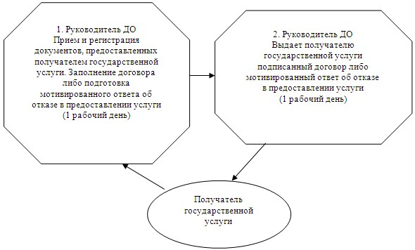
Утвержден
постановлением акимата
Баянаульского района
Павлодарской области
от 13 декабря 2012 года № 319/12
Регламент
государственной услуги
«Прием документов и зачисление в организации
дополнительного образования для детей по предоставлению им
дополнительного образования»
1. Общие положения
1. Государственная услуга «Прием документов и зачисление в организации дополнительного образования для детей по предоставлению им дополнительного образования» (далее – государственная услуга) оказывается государственным казенным коммунальным предприятием «Баянаульская детская школа искусств имени Жаяу-Мусы» отдела образования Баянаульского района, акимата Баянаульского района (далее – организация дополнительного образования) по адресу: Павлодарская область, Баянаульский район, село Баянаул улица Сатпаева, 29.
2. Форма оказываемой государственной услуги: неавтоматизированная.
3. Государственная услуга оказывается на основании стандарта «Прием документов и зачисление в организации дополнительного образования для детей по предоставлению им дополнительного образования», утвержденного постановлением Правительства Республики Казахстан от 31 августа 2012 года № 1119 (далее – Стандарт).
4. Государственная услуга оказывается физическим лицам в возрасте от 3 до 18 лет (далее – получатель государственной услуги).
5. Государственная услуга предоставляется в рабочие дни в соответствии с установленным графиком работы с 9.00 часов до 18.00 часов, с перерывом на обед, за исключением выходных и праздничных дней.
Предварительная запись и ускоренное оформление услуги не предусмотрены.
6. Результатом завершения оказываемой государственной услуги являются приказ о зачислении в организацию дополнительного образования детей, изданный на основании договора согласно приложению 2 к Стандарту, заключенного между законными представителями детей и организацией дополнительного образования детей либо мотивированный ответ об отказе в предоставлении государственной услуги.
2. Требования к порядку оказания государственной услуги
7. Сроки оказания государственной услуги с момента:
1) обращения для получения государственной услуги составляют 15 рабочих дней;
2) максимально допустимое время ожидания до получения государственной услуги, оказываемой на месте в день обращения заявителя (при регистрации), - не более 30 минут;
3) максимально допустимое время обслуживания получателя государственной услуги, оказываемой на месте в день обращения заявителя, - не более 30 минут.
8. Основания для отказа в предоставлении государственной услуги указаны в пункте 16 Стандарта.
9. Прием документов для оказания государственной услуги осуществляется одним ответственным работником организации дополнительного образования.
3.Описание порядка действий (взаимодействия)
в процессе оказания государственной услуги
10. Для получения государственной услуги получатель государственной услуги представляет в организацию дополнительного образования документы, указанные в пункте 11 Стандарта.
11. При сдаче всех документов для получения государственной услуги получателю государственной услуги выдается расписка о получении необходимых документов с указанием номера и даты приема заявления, фамилии, имени, отчества ответственного лица, выдавшего расписку с указанием даты получения услуги.
12. В процессе оказания государственной услуги задействованы следующие структурно-функциональные единицы (далее – единицы):
ответственный работник организации дополнительного образования;
руководитель организации дополнительного образования.
13. Текстовое табличное описание последовательности и взаимодействия административных действий (процедур) каждой единицы с указанием срока выполнения каждого административного действия (процедуры) приведено в приложении 1 к настоящему регламенту.
14. Схема, отражающая взаимосвязь между логической последовательностью административных действий в процессе оказания государственной услуги, приведена в приложении 2 к настоящему регламенту.
4. Ответственность должностных лиц,
оказывающих государственную услугу
15. Должностные лица организации дополнительного образования несут ответственность за принимаемые ими решения и действия (бездействия) в ходе оказания государственной услуги в порядке, предусмотренном законами Республики Казахстан.
Приложение 1
к регламенту государственной услуги
«Прием документов и зачисление в
организации дополнительного образования
для детей по предоставлению им
дополнительного образования»
Описание действий структурно-функциональных
единиц (далее – единиц)
Действие основного процесса (хода, потока работ)
№  п/п | № действия (хода, потока работ) | 1 | 2 | 3 | 4
1 | Наименование единиц | Ответственный работник организации дополнительного образования | Ответственный работник организации дополнительного образования | Руководитель организации дополнительного образования | Ответственный работник организации дополнительного образования
2 | Наименование действия (процесса, процедуры операции) и их описание | Прием и регистрация документов, предоставленных получателем государственной услуги, выдача расписки о приеме необходимых документов | Готовит проект приказа о зачислении в организацию дополнительного образования либо мотивированного ответа об отказе в предоставлении услуги | Подписывает приказ о зачислении в организацию дополнительного образования либо мотивированный ответ об отказе в предоставлении услуги | Выдает получателю государственной услуги приказ о зачислении в организацию дополнительного образования либо мотивированный ответ об отказе в предоставлении услуги
3 | Форма завершения (данные, документ, организационно-распорядительное решение) | Расписка о приеме необходимых документов | Проект приказа о зачислении в организацию дополнительного образования либо мотивированного ответа об отказе в предоставлении услуги | Приказ о зачислении в организацию дополнительного образования либо мотивированный ответ об отказе в предоставлении услуги | Приказ о зачислении в организацию дополнительного образования либо мотивированный ответ об отказе в предоставлении услуги
4 | Сроки исполнения | Не более 30 минут | 12 рабочих дней | 1 рабочий день | Не более 30 минут
5 | Номер следующего действия | 2 | 3 | 4
Приложение 2
к регламенту государственной услуги
«Прием документов и зачисление в
организации дополнительного образования
для детей по предоставлению им
дополнительного образования»
Схема процесса оказания государственной услуги
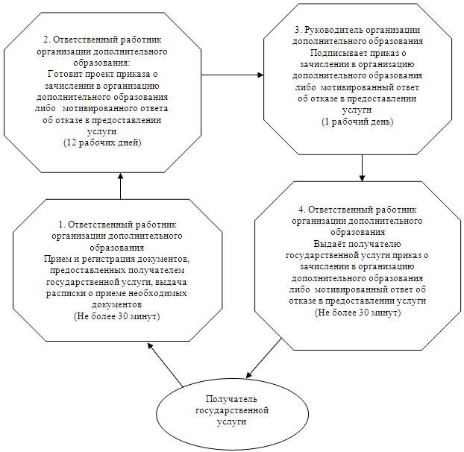
Утвержден
постановлением акимата
Баянаульского района
Павлодарской области
от 13 декабря 2012 года № 319/12
Регламент
государственной услуги
«Прием документов для предоставления бесплатного питания
отдельным категориям обучающихся и воспитанников в
общеобразовательных школах»
1. Общие положения
1. Государственная услуга «Прием документов для предоставления бесплатного питания отдельным категориям обучающихся и воспитанников в общеобразовательных школах» (далее – государственная услуга) оказывается государственным учреждением «Аппарат акима Баянаульского района» по адресу: Павлодарская область, Баянаульский район, село Баянаул улица Сатпаева, 45.
2. Форма оказываемой государственной услуги: неавтоматизированная.
3. Государственная услуга оказывается бесплатно.
4. Государственная услуга оказывается на основании стандарта государственной услуги «Прием документов для предоставления бесплатного питания отдельным категориям обучающихся и воспитанников в общеобразовательных школах», утвержденного постановлением Правительства Республики Казахстан от 31 августа 2012 года № 1119 (далее – Стандарт).
5. Государственная услуга оказывается обучающимся и воспитанникам государственных учреждений образования, перечисленных в пункте 6 Стандарта (далее – получатель государственной услуги).
6. Государственная услуга предоставляется в течении учебного года в рабочие дни в соответствии с установленным графиком работы с 9.00 до 18.00, с перерывом на обед, за исключением выходных и праздничных дней.
Предварительная запись и ускоренное оформление услуги не предусмотрены.
7. Результатом завершения оказываемой государственной услуги являются предоставление бесплатного питания отдельным категориям обучающихся и воспитанников в общеобразовательных школах с выдачей справки о предоставлении бесплатного питания в общеобразовательной школе на бумажном носителе, согласно приложению 5 к Стандарту, либо мотивированный ответ об отказе в предоставлении услуги.
2. Требования к порядку оказания государственной услуги
8. Сроки оказания государственной услуги с момента:
1) обращения для получения государственной услуги (в течение 5 дней с поступления заявления) составляют 5 рабочих дней;
2) максимально допустимое время ожидания до получения государственной услуги, оказываемой на месте в день обращения заявителя (при регистрации) - не более 30 минут;
3) максимально допустимое время обслуживания получателя государственной услуги, оказываемой на месте в день обращения заявителя - не более 30 минут.
9. Основание для отказа в предоставлении государственной услуги служит представление получателем государственной услуги неполного пакета документов, указанных в пункте 11 Стандарта.
10. Прием документов для оказания государственной услуги осуществляется одним ответственным работником организации образования района.
3.Описание порядка действий (взаимодействия)
в процессе оказания государственной услуги
11. Для получения государственной услуги получатель представляет в организацию образования района документы, определенные в пункте 11 Стандарта.
12. При сдаче всех документов для получения государственной услуги получателю выдается расписка в получении необходимых документов с указанием номера и даты приема заявления, фамилии, имени, отчества ответственного работника организации образования района, даты получения услуги.
13. В процессе оказания государственной услуги задействованы следующие структурно-функциональные единицы (далее – единицы):
ответственный работник организации образования района;
руководитель организации образования района;
участковая комиссия аппарата акима сельского округа.
14. Текстовое табличное описание последовательности и взаимодействия административных действий (процедур) каждой единицы с указанием срока выполнения каждого административного действия (процедуры) приведено в приложении 1 к настоящему регламенту.
15. Схема, отражающая взаимосвязь между логической последовательностью административных действий в процессе оказания государственной услуги, приведена в приложении 2 к настоящему регламенту.
4. Ответственность должностных лиц,
оказывающих государственную услугу
16. Должностные лица организации образования района несут ответственность за принимаемые ими решения и действия (бездействия) в ходе оказания государственной услуги в порядке, предусмотренном законами Республики Казахстан.
Приложение 1
к регламенту государственной услуги
«Прием документов для предоставления
бесплатного питания отдельным категориям
обучающихся и воспитанников
в общеобразовательных школах»
Описание действий структурно-функциональных
единиц (далее – единиц):
1 | Действие основного процесса (хода, потока работ)
 | № действия (хода, потока работ) | 1 | 2 | 3 | 4 | 5
2 | Наименование единиц | Ответственный работник организации образования | Участковая комиссия акимата сельского округа | Ответственный работник организации образования | Руководитель организации образования | Ответственный работник организации образования
3 | Наименование действия (процесса, процедуры операции) и их описание | Прием и регистрация документов, предоставленных получателем государственной услуги | Проводит обследование жилищно бытовых условий жизни лица, претендующего на получение бесплатного питания, составляет акт-обследования жилищно-бытовых условий | Готовит проект справки о предоставлении бесплатного питания либо мотивированного ответа об отказе в предоставлении услуги | Подписывает справку о предоставлении бесплатного питания либо мотивированный ответ об отказе в предоставлении услуги | Выдает потребителю справку о предоставлении бесплатного питания либо мотивированный ответ об отказе в предоставлении услуги
4 | Форма завершения (данные, документ, организационно-распорядительное решение) | Расписка в получении необходимых документов | Акт-обследования жилищно-бытовых условий | Проект справки о предоставлении бесплатного питания либо мотивированного ответа об отказе в предоставлении услуги | Справка о предоставлении бесплатного питания либо мотивированный ответ об отказе в предоставлении услуги | Справка о предоставлении бесплатного питания либо мотивированный ответ об отказе в предоставлении услуги
5 | Сроки исполнения | Не более 30 минут | 1 рабочий день | 1 рабочий день | 1 рабочий день | Не более 30 минут
6 | Номер следующего действия | 2 | 3 | 4 | 5
Приложение 2
к регламенту государственной услуги
«Прием документов для предоставления
бесплатного питания отдельным категориям
обучающихся и воспитанников
в общеобразовательных школах»
Схема процесса оказания государственной услуги:
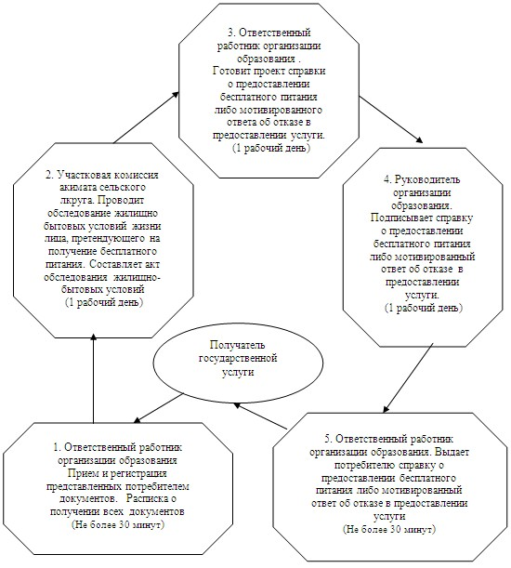
Утвержден
постановлением акимата
Баянаульского района
Павлодарской области
от 13 декабря 2012 года № 319/12
Регламент
государственной услуги
«Прием документов для предоставления отдыха детям из
малообеспеченных семей в загородных и пришкольных лагерях»
1. Общие положения
1. Государственная услуга «Прием документов для предоставления отдыха детям из малообеспеченных семей в загородных и пришкольных лагерях» (далее – государственная услуга) оказывается государственным учреждением «Отдел образования Баянаульского района» (далее – уполномоченный орган) по адресу: Павлодарская область, Баянаульский район, село Баянаул, улица Ауезова, 19 и организациями образования Баянаульского района согласно приложению 1.
2. Форма оказываемой государственной услуги: неавтоматизированная.
3. Государственная услуга оказывается бесплатно.
4. Государственная услуга оказывается обучающимся и воспитанникам организации образования из малообеспеченных семей (далее – получатель государственной услуги).
5. Государственная услуга оказывается на основании стандарта государственной услуги «Прием документов для предоставления отдыха детям из малообеспеченных семей в пришкольных лагерях», утвержденного постановлением Правительства Республики Казахстан от 31 августа 2012 года № 1119 (далее – Стандарт).
6. Государственная услуга предоставляется в течение календарного года.
График работы уполномоченного органа и организаций образования района с 09.00 часов до 18.30 часов, с перерывом на обед с 13.00-14.30 часов, за исключением субботы, воскресенья и праздничных дней без предварительной записи и ускоренного обслуживания.
7. Результатом завершения оказываемой государственной услуги являются выдача направления в пришкольные лагеря, согласно приложению 2 к Стандарту, либо мотивированный ответ об отказе в предоставлении услуги.
2. Требования к порядку оказания государственной услуги
8. Сроки оказания государственной услуги с момента:
1) обращения для получения государственной услуги составляют десять календарных дней со дня подачи заявления;
2) максимально допустимое время ожидания до получения государственной услуги, оказываемой на месте в день обращения заявителя (при регистрации), - не более 30 минут;
3) максимально допустимое время обслуживания получателя государственной услуги, оказываемой на месте в день обращения заявителя, - не более 30 минут.
9. В предоставлении государственной услуги может быть отказано в случаях, указанных в пункте 16 Стандарта.
10. Прием документов для оказания государственной услуги осуществляется одним специалистом уполномоченного органа или ответственным работником организации образования района.
3.Описание порядка действий (взаимодействия)
в процессе оказания государственной услуги
11. Для получения государственной услуги предоставляются документы, указанные в пункте 11 Стандарта.
12. При приеме документов уполномоченным органом и организацией образования района получателю государственной услуги выдается расписка о приеме соответствующих документов с указанием:
1) номера и даты приема запроса;
2) вида запрашиваемой государственной услуги;
3) количества и названий приложенных документов;
4) даты (времени) и места выдачи документов;
5) фамилии, имени, отчества работника центра, принявшего заявление на оформление документов;
6) фамилии, имени, отчества получателя государственной услуги, его (ее) контактные данные.
13. В процессе оказания государственной услуги задействованы следующие структурно-функциональные единицы (далее – единицы):
специалист уполномоченного органа или ответственный работник организации образования района;
начальник уполномоченного органа или руководитель организации образования района.
13. Текстовое табличное описание последовательности и взаимодействия административных действий (процедур) каждой единицы с указанием срока выполнения каждого административного действия (процедуры) приведено в приложении 2 к настоящему регламенту.
14. Схема, отражающая взаимосвязь между логической последовательностью административных действий в процессе оказания государственной услуги, приведена в приложении 3 к настоящему регламенту.
4. Ответственность должностных лиц,
оказывающих государственную услугу
15. Должностные лица уполномоченного органа, организации образования района несут ответственность за принимаемые ими решения и действия (бездействия) в ходе оказания государственной услуги в порядке, предусмотренном законами Республики Казахстан.
Приложение 1
к регламенту государственной услуги
«Прием документов для предоставления
отдыха детям из малообеспеченных семей
в загородных и пришкольных лагерях»
Перечень организаций образования Баянаульского района
№  п\п | Наименование организации образования | Адрес школы
1 | Коммунальное государственное учреждение «Общеобразовательная средняя казахская школа гимназия им. Ш.Айманова отдела образования Баянаульского района» | село Баянауыл улица Буркутбай 1
2 | Коммунальное государственное учреждение «Средняя общеобразовательная школа №2 отдела образования Баянаульского района» | село Баянауыл улица Сатпаева 1
3 | Коммунальное государственное учреждение «Средняя общеобразовательная школа имени Зейтына Акишева отдела образования Баянаульского района» | село Баянауыл улица Сатпаева 89
4 | Коммунальное государственное учреждение «Средняя общеобразовательная школа-интернат отдела образования Баянаульского района» | село Баянауыл улица Мусы Шормана 2
5 | Коммунальное государственное учреждение «Майкаинская средняя общеобразовательная школа №1 отдела образования Баянаульского района» | поселок Майкаин улица Ленина 52
6 | Коммунальное государственное учреждение «Майкаинская средняя общеобразовательная школа №2 отдела образования Баянаульского района» | поселок Майкаин улица Пионерская 21
7 | Коммунальное государственное учреждение «Средняя общеобразовательная школа им. Е.Бекмаханова отдела образования Баянаульского района» | село Узынбулак
8 | Коммунальное государственное учреждение «Шадринская средняя общеобразовательная школа отдела образования Баянаульского района» | село Караащи
9 | Коммунальное государственное учреждение «Учебно-воспитательный комплекс Школа-детский сад им. Академика Каныша Сатпаева отдела образования Баянаульского района» | село Тендык
10 | Коммунальное государственное учреждение «Средняя общеобразовательная школа им. Алкея Маргулана отдела образования Баянаульского района» | село Кундыколь
11 | Коммунальное государственное учреждение «Егиндыбулакская средняя общеобразовательная школа отдела образования Баянаульского района» | село Егендибулак
12 | Коммунальное государственное учреждение «Средняя общеобразовательная школа им. С.Торайгырова отдела образования Баянаульского района» | село Торайгыр
13 | Коммунальное государственное учреждение «Средняя общеобразовательная школа им. Ж.Аймаутова отдела образования Баянаульского района» | село Жуантобе
14 | Коммунальное государственное учреждение «Жайминская средняя общеобразовательная школа отдела образования Баянаульского района» | село Жайма
15 | Коммунальное государственное учреждение «Аксанская средняя общеобразовательная школа отдела образования Баянаульского района» | село Аксан
16 | Коммунальное государственное учреждение «Бирликская средняя общеобразовательная школа отдела образования Баянаульского района» | село Бирлик
17 | Коммунальное государственное учреждение «Лекерская основная общеобразовательная школа отдела образования Баянаульского района» | село Лекер
18 | Коммунальное государственное учреждение «Каражарская основная общеобразовательная школа отдела образования Баянаульского района» | село Каражар
19 | Коммунальное государственное учреждение «Акшийская средняя общеобразовательная школа отдела образования Баянаульского района» | село Акши
20 | Коммунальное государственное учреждение «Ушкулынская основная общеобразовательная школа отдела образования Баянаульского района» | село Ушкулун
21 | Коммунальное государственное учреждение «Шоптыкольская средняя общеобразовательная школа отдела образования Баянаульского района» | село ЦЭС
22 | Коммунальное государственное учреждение «Служонская средняя общеобразовательная школа отдела образования Баянаульского района» | село Сулужон
23 | Коммунальное государственное учреждение «Средняя общеобразовательная школа им. Б.Хайдарова отдела образования Баянаульского района» | село Жанатилек
24 | Коммунальное государственное учреждение «Средняя общеобразовательная школа им. К.Кеменгерова отдела образования Баянаульского района» | село Куркели
25 | Коммунальное государственное учреждение «Средняя общеобразовательная школа им. Машхур Жусуп Копеева отдела образования Баянаульского района» | село Жанажол
Приложение 2
к регламенту государственной услуги
«Прием документов для предоставления
отдыха детям из малообеспеченных семей
в загородных и пришкольных лагерях»
Описание действий структурно-функциональных
единиц (далее – единиц):
Действие основного процесса (хода, потока работ)
1 | № действия (хода, потока работ) | 1 | 2 | 3 | 4
2 | Наименование единиц | Специалист уполномоченного органа или ответственный работник организации образования | Специалист уполномоченного органа или ответственный работник организации образования | Руководитель уполномоченного органа или организации образования | Специалист уполномоченного органа или ответственный работник организации образования
3 | Наименование действия (процесса, процедуры операции) и их описание | Прием и регистрация документов, выдача расписки о приеме соответствующих документов | Готовит проект направления либо мотивированный ответ об отказе в предоставлении услуги | Подписывает направление либо мотивированный ответ об отказе в предоставлении услуги | Выдает получателю направление либо мотивированный ответ об отказе в предоставлении услуги
4 | Форма завершения (данные, документ, организационно-распорядительное решение) | Расписка о приеме соответствующих документов | Проект направления либо мотивированный ответ об отказе в предоставлении услуги | Направление либо мотивированный ответ об отказе в предоставлении услуги | Направление либо мотивированный ответ об отказе в предоставлении услуги
5 | Сроки исполнения | Не более 20 минут | 7 календарных дней | 1 календарный день | Не более 20 минут
6 | Номер следующего действия | 2 | 3 | 4 | 5
Приложение 3
к регламенту государственной услуги
«Прием документов для предоставления
отдыха детям из малообеспеченных семей
в загородных и пришкольных лагерях»
Схема процесса оказания государственной услуги
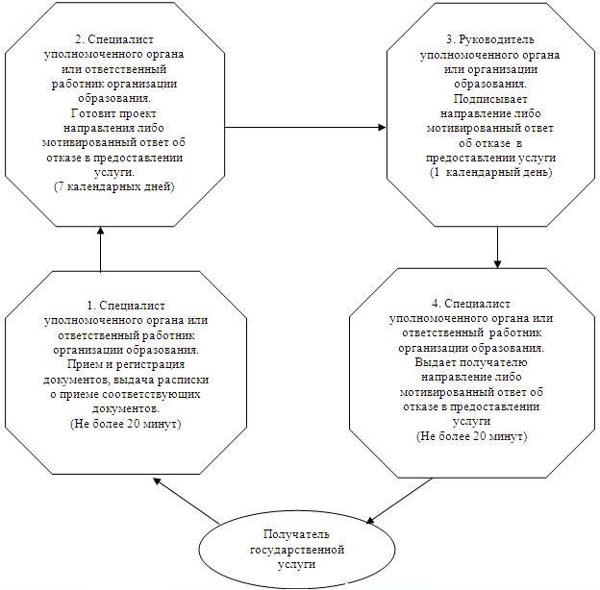
Утвержден
постановлением акимата
Баянаульского района
Павлодарской области
от 13 декабря 2012 года № 319/12
Регламент
государственной услуги
«Выдача разрешений на обучение в форме экстерната в
организациях основного среднего, общего среднего образования»
1. Общие положения
1. Государственная услуга «Выдача разрешений на обучение в форме экстерната в организациях основного среднего, общего среднего образования» (далее – государственная услуга) оказывается организациями среднего образования Баянаульского района, согласно приложению 1 к настоящему регламенту (далее – организация образования) и государственным учреждением «Отдел образования Баянаульского района» по адресу: Павлодарская область, Баянаульский район, село Баянаул, улица Ауезова, 19 (далее – уполномоченный орган).
2. Форма оказываемой государственной услуги: неавтоматизированная.
3. Государственная услуга предоставляется бесплатно.
4. Государственная услуга оказывается на основании стандарта «Выдача разрешений на обучение в форме экстерната в организациях основного среднего, общего среднего образования», утвержденного постановлением Правительства Республики Казахстан от 31 августа 2012 года № 1119 (далее – Стандарт).
5. Государственная услуга предоставляется физическим лицам (далее – получатель государственной услуги).
6. Государственная услуга осуществляется ежедневно с 9-00 до 18-30 часов, за исключением выходных и праздничных дней, с перерывом на обед с 13-00 до 14-30 часов организацией образования.
Предварительная запись и ускоренное обслуживание не предусмотрены.
7. Формой завершения государственной услуги являются разрешение на обучение в форме экстерната либо мотивированный ответ об отказе в предоставлении услуги.
2. Требования к порядку оказания государственной услуги
8. Сроки оказания государственной услуги с момента сдачи получателем государственной услуги необходимых документов, составляют 15 (пятнадцать) рабочих дней.
9. Основания для отказа в получении государственной услуги указаны в пункте 16 Стандарта.
10. Прием документов для оказания государственной услуги осуществляется одним ответственным работником организации образования.
3.Описание порядка действий (взаимодействия)
в процессе оказания государственной услуги
11. Для получения государственной услуги получатель государственной услуги представляет в организацию образования документы, указанные в пункте 11 Стандарта.
12. При сдаче всех необходимых документов для получения государственной услуги получателю государственной услуги выдается опись с отметкой о дне получения.
13. В процессе оказания государственной услуги задействованы следующие структурно-функциональные единицы (далее – единицы):
ответственный работник организации образования;
руководитель организации образования.
14. Текстовое табличное описание последовательности и взаимодействия административных действий (процедур) каждой единицы с указанием срока выполнения каждого административного действия (процедуры) приведено в приложении 2 к настоящему регламенту.
15. Схема, отражающая взаимосвязь между логической последовательностью административных действий в процессе оказания государственной услуги, приведена в приложении 3 к настоящему регламенту.
4. Ответственность должностных лиц,
оказывающих государственную услугу
16. Должностные лица организации образования несут ответственность за принимаемые ими решения и действия (бездействия) в ходе оказания государственной услуги в порядке, предусмотренном законами Республики Казахстан.
Приложение 1
к регламенту государственной услуги
«Выдача разрешений на обучение в форме
экстерната в организациях основного
среднего, общего среднего образования»
Перечень организаций образования Баянаульского района
№  п\п | Наименование организации образования | Адрес школы
1 | Коммунальное государственное учреждение «Общеобразовательная средняя казахская школа гимназия им. Ш.Айманова отдела образования Баянаульского района» | село Баянауыл улица Буркутбай 1
2 | Коммунальное государственное учреждение «Средняя общеобразовательная школа №2 отдела образования Баянаульского района» | село Баянауыл улица Сатпаева 1
3 | Коммунальное государственное учреждение «Средняя общеобразовательная школа имени Зейтына Акишева отдела образования Баянаульского района» | село Баянауыл улица Сатпаева 89
4 | КГУ «Средняя общеобразовательная школа-интернат отдела образования Баянаульского района» | село Баянауыл улица Мусы Шормана 2
5 | Коммунальное государственное учреждение «Майкаинская средняя общеобразовательная школа №1 отдела образования Баянаульского района» | поселок Майкаин улица Ленина 52
6 | Коммунальное государственное учреждение «Майкаинская средняя общеобразовательная школа №2 отдела образования Баянаульского района» | поселок Майкаин улица Пионерская 21
7 | Коммунальное государственное учреждение «Средняя общеобразовательная школа им. Е.Бекмаханова отдела образования Баянаульского района» | село Узынбулак
8 | Коммунальное государственное учреждение «Шадринская средняя общеобразовательная школа отдела образования Баянаульского района» | село Караащи
9 | Коммунальное государственное учреждение «Учебно-воспитательный комплекс Школа-детский сад им. Академика Каныша Сатпаева отдела образования Баянаульского района» | село Тендык
10 | Коммунальное государственное учреждение «Средняя общеобразовательная школа им. Алкея Маргулана отдела образования Баянаульского района» | село Кундыколь
11 | Коммунальное государственное учреждение «Егиндыбулакская средняя общеобразовательная школа отдела образования Баянаульского района» | село Егендибулак
12 | Коммунальное государственное учреждение «Средняя общеобразовательная школа им. С.Торайгырова отдела образования Баянаульского района» | село Торайгыр
13 | Коммунальное государственное учреждение «Средняя общеобразовательная школа им. Ж.Аймаутова отдела образования Баянаульского района» | село Жуантобе
14 | Коммунальное государственное учреждение «Жайминская средняя общеобразовательная школа отдела образования Баянаульского района» | село Жайма
15 | Коммунальное государственное учреждение «Аксанская средняя общеобразовательная школа отдела образования Баянаульского района» | село Аксан
16 | Коммунальное государственное учреждение «Бирликская средняя общеобразовательная школа отдела образования Баянаульского района» | село Бирлик
17 | Коммунальное государственное учреждение «Лекерская основная общеобразовательная школа отдела образования Баянаульского района» | село Лекер
18 | Коммунальное государственное учреждение «Каражарская основная общеобразовательная школа отдела образования Баянаульского района» | село Каражар
19 | Коммунальное государственное учреждение «Акшийская средняя общеобразовательная школа отдела образования Баянаульского района» | село Акши
20 | Коммунальное государственное учреждение «Ушкулынская основная общеобразовательная школа отдела образования Баянаульского района» | село Ушкулун
21 | Коммунальное государственное учреждение «Шоптыкольская средняя общеобразовательная школа отдела образования Баянаульского района» | село ЦЭС
22 | Коммунальное государственное учреждение «Служонская средняя общеобразовательная школа отдела образования Баянаульского района» | село Сулужон
23 | Коммунальное государственное учреждение «Средняя общеобразовательная школа им. Б.Хайдарова отдела образования Баянаульского района» | село Жанатилек
24 | Коммунальное государственное учреждение «Средняя общеобразовательная школа им. К.Кеменгерова отдела образования Баянаульского района» | село Куркели
25 | Коммунальное государственное учреждение «Средняя общеобразовательная школа им. Машхур Жусуп Копеева отдела образования Баянаульского района» | село Жанажол
Приложение 2
к регламенту государственной услуги
«Выдача разрешений на обучение в форме
экстерната в организациях основного
среднего, общего среднего образования»
Описание действий структурно-функциональных
единиц (далее – единиц)
Действие основного процесса (хода, потока работ)
№  п/п | № действия (хода, потока работ) | 1 | 2 | 3 | 4
1 | Наименование единиц | Ответственный работник организации образования | Ответственный работник организации образования | Руководитель организации образования | Ответственный работник организации образования
2 | Наименование действия (процесса, процедуры операции) и их описание | Прием и регистрация документов, предоставленных получателем государственной услуги. Выдача описи | Готовит проект разрешения на обучение в форме экстерната либо мотивированного ответа об отказе в предоставлении услуги | Подписывает разрешение на обучение в форме экстерната либо мотивированный ответ об отказе в предоставлении услуги | Выдает разрешение на обучение в форме экстерната либо мотивированный ответ об отказе в предоставлении услуги
3 | Форма завершения (данные, документ, организационно-распорядительное решение) | Опись | Проект разрешения на обучение в форме экстерната либо мотивированного ответа об отказе в предоставлении услуги | Разрешение на обучение в форме экстерната либо мотивированный ответ об отказе в предоставлении услуги | Разрешение на обучение в форме экстерната либо мотивированный ответ об отказе в предоставлении услуги
4 | Сроки исполнения | Не более 20 минут | 12 рабочих дней | 1 рабочий день | Не более 20 минут
5 | Номер следующего действия | 2 | 3 | 4
Приложение 3
к регламенту государственной услуги
«Выдача разрешений на обучение в форме
экстерната в организациях основного
среднего, общего среднего образования»
Схема процесса оказания государственной услуги
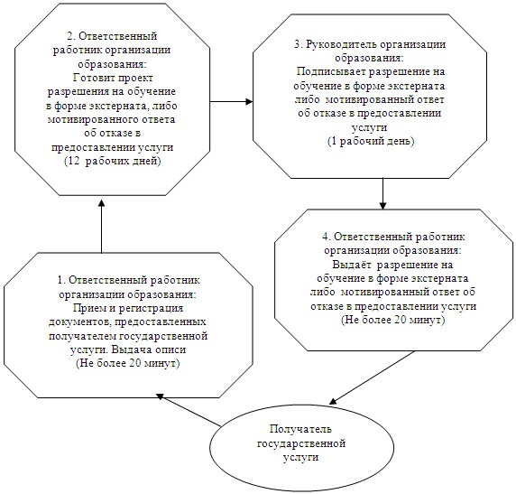

© 2012. РГП на ПХВ «Институт законодательства и правовой информации Республики Казахстан» Министерства юстиции Республики Казахстан

